Hexágono de Identidades Trigonométricas
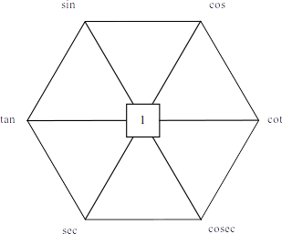

a
